附件
珠宝玉石质量检验专业技术人员继续教育
培训班报名回执表
单位名称 | （会员□ 非会员□）
通讯地址
参加培训人员 | 姓名 | 性别 |  | 手机 | E-mail
发票种类  □增值税普通发票  □增值税专用发票 | 发票抬头（单位）
发票种类  □增值税普通发票  □增值税专用发票 | 纳税人识别号
发票种类  □增值税普通发票  □增值税专用发票 | 单位地址、电话
发票种类  □增值税普通发票  □增值税专用发票 | 开户行及账号
付款方式 | 银行转账汇款支付账号信息：  开户单位：中国质量检验协会  银行账号：110060870012015000889  开 户 行：交通银行北京车公庄西路支行 |  | 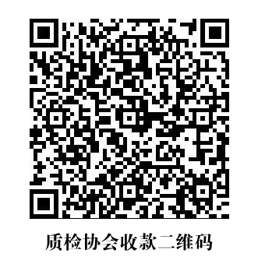  微信或支付宝扫描二维码便捷支付：
房间预订  □是 □否 | □单住(□标间 □单间) □合住(标间)
房间预订  □是 □否 | 入住日期： ； 离店日期：
备注：
1.本协会珠宝及贵金属专委会会员培训费享9.5折优惠；
2.普通发票只需填发票抬头及纳税人识别号两项，专用发票需填全部信息；
3.汇款时请注明培训人姓名、单位等信息，并请务必注明“培训费”字样；
4.住宿酒店另行通知，可自愿选择是否入住推荐的酒店；
5.联系人:宋文婷 电话:010-59196526 手机:13466381636 微信号:S66381636；
6.报名表填好后请发送到邮箱zhubaocgc@c315.cn。

